Федеральное государственное автономное образовательное учреждение высшего образования «Национальный Исследовательский Университет ИТМО»

Факультет Программной инженерии и Компьютерной техники

Лабораторная работа №1
Вариант № 29840
По Программирование

Выполнил: студент гр. P3132
ФИО: Азадов Ыхлас
Проверил:
Разинкин Александр Владиримович

Санкт-Петербург 2025

Содержание
1. Задания 3
2. Исходный код программы 3
3. Результат работы программы 3
4. Вывод 3

Задание:
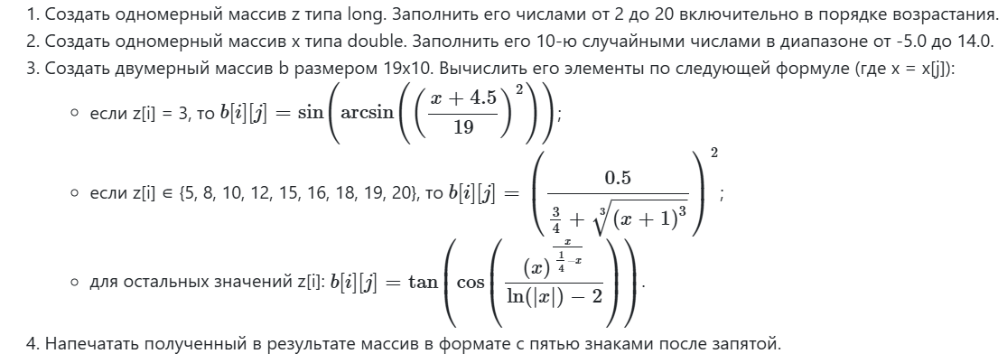

Исходный код программы
Репозиторий на Github:
https://github.com/yhladazadov67-blip/Lab1_29840

Результат работы программы:
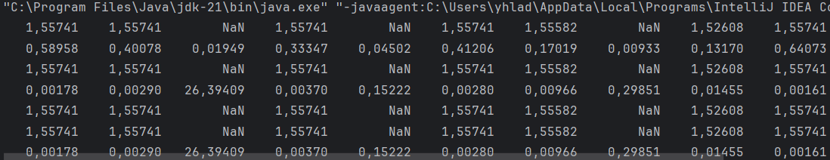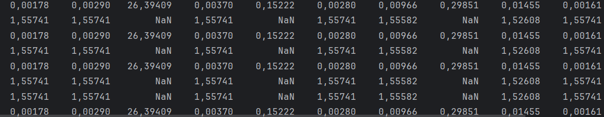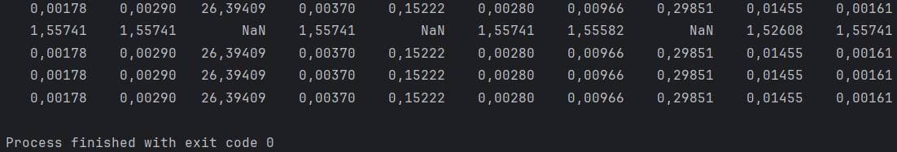

Вывод:
Работа помогла закрепить ключевые аспекты Java: создание и заполнение массивов, использование математических функций, организацию кода через методы и форматированный вывод. Практика показала, как важно точно переводить формулы в код и учитывать граничные случаи.

